8 Avfallshantering

Förändringar sedan föregående version
Redaktionella ändringar, giltighetstiden förlängd.

Sammanfattning
All personal ska på ett enkelt sätt kunna sortera avfallet rätt enligt lagar och förordningar samt lokala krav. En god källsortering är en förutsättning för att senare kunna återvinna materialen och främja en hållbar utveckling. Västra Götalandsregionens sorteringsguide finns på intranätet under Stöd och tjänster/ Övergripande ämnen/ Miljö.

Bakgrund och syfte
Regelverket inom avfallsområdet är omfattande. Definitionen av avfallsbegreppet och klassning av farligt avfall styrs av EU-regler. Övergripande bestämmelser om avfall finns i femtonde kapitlet i miljöbalken och i avfallsförordningen.

Förutsättningar
Ansvaret för att följa riktlinjen följer linjeorganisationen på Södra Älvsborgs Sjukhus. Linjechefen ansvarar för god ordning där avfallet hanteras, i miljörum eller sorteringsvagn och för detta kan hen ta miljöombudet till hjälp. I miljöombudets roll ingår att uppmärksamma chefen om förbättringar inom avfallshanteringen, uppdatera skyltning vid i personal- och avdelningskök samt miljörumsskylt med kontaktuppgifter till aktuellt miljöombud på enheten, hållbarhetsenheten, Fastighet stöd och service.
Internlogistik ansvarar för tömning av avfallsfraktioner och städning i miljörum. Serviceorganisationen ansvarar för kärl vid miljörum eller sorteringsvagn och för aktuell skyltning av dessa. Fastighet stöd och service sköter upphandling av avfallsentreprenörer och att dokumentation vid avsändning av avfallet finns tillgängligt.
Sorteringsguiden gäller för avfallshantering vid Södra Älvsborgs Sjukhus. Eftersom SÄS har verksamheter i flera kommuner och på vissa platser hyr in sig i externa fastigheter, kan dock lokala bestämmelser påverka avfallshanteringen. Avfallssorteringen bygger på EU:s avfallstrappa enligt figur 1. Detta innebär att det är lagkrav som är bindande att följa.
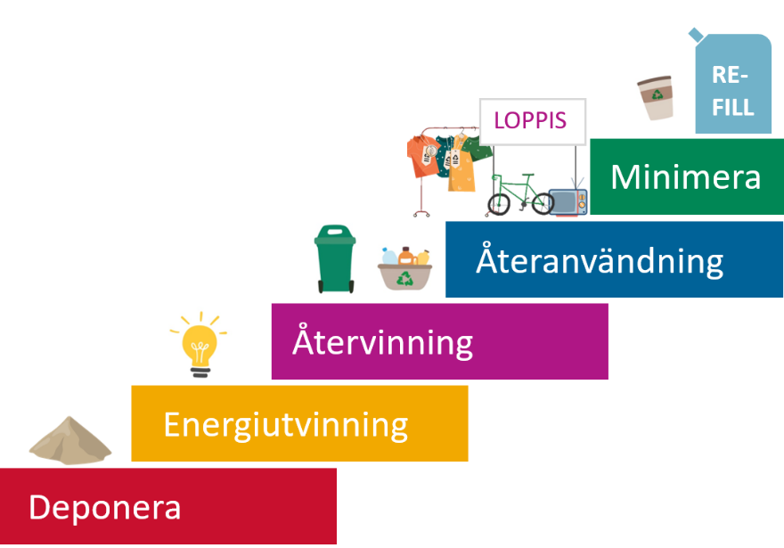
Figur 1. Avfallstrappan som styr hur avfallet ska tas omhand.

Utförande
Varje enhet källsorterar efter anvisningar i detta dokument samt i sorteringsguiden. Kemikalieavfall hanteras enligt rutin. Sorteringsguiden och rutin för kemikalieavfall finns på intranätet under Stöd och tjänster/ Övergripande ämnen/ Miljö. För sjukvårdsspecifikt avfall finns rutiner för hantering samlat i regiongemensamma dokument som finns att hämta i miljöledningssystemet. Det sjukvårdsspecifika avfallet innefattar:
- Smittförande avfall
- Skärande/stickande avfall
- Läkemedelsavfall
- Cytostatika avfall
- Biologiskt avfall
- Radioaktivt avklingat avfall
- Hantering av pacemaker och andra explosiva implantat
Motsvarande information ska finnas i miljörummet och andra utrymmen där avfallet förvaras.
Internlogistik hämtar och transporterar det sorterade avfallet till miljöstationen vid sjukhuset. Från miljöstationen hämtas avfallet av upphandlad avfallsentreprenör för transport till godkänd sluthantering.
I miljörummet eller vid sorteringsvagn ska det finnas en miljörumsskylt med kontaktuppgifter till miljöombud på enheten, hållbarhetsenheten och till Fastighet stöd och service. Om det uppstår oklarheter om hur ett specifikt avfall ska sorteras så kontakta enhetens miljöombud eller hållbarhetsenheten.
Uppföljning
Uppföljning sker vid intern miljörevision och miljörond. Årligen följs avfallsmängder per fraktion upp samt redovisas i årsrapport och vid ledningens genomgång av SÄS miljöarbete. Rapportering av farligt avfall till Naturvårdsverket sker med hjälp av regionens avtal med avfallsentreprenör. Avfallentreprenörer ger även återkoppling på kvaliteten på utsorterat material.
När nya lagar eller andra krav som medför förändringar i hanteringen av avfallet uppdateras denna rutin.

Källförteckning
- Miljöbalken (1998:808)
- EU:s avfallsdirektiv 2008/98/EG
- Avfallsförordningen (2020:614)
- Regionsgemensamma regler om transport av farligt gods/avfall i Västra Götalandsregionen 2025 – 2026
- Gränsdragningslista avfall VGR

